北京林业大学 · 信息学院
《软件工程（课程设计） 产出 D-05》
数据库设计说明书
Course Design Deliverable Template
—— Course Design Specification & Templates ——

编号 | D-05
文件名 | 数据库设计说明书
类型 | 产出
版本 | v1.0 · 2026-06-09
小组 / 组号 | _______________
班级 / 学号 / 姓名 | ___________ / ___________ / ___________
完成日期 | 2026 - 06 - 09

使用说明
本文件回答"数据怎么组织、存哪、怎么取、怎么管"。须涵盖概念模型 → 逻辑模型 → 物理模型，并明确数据安全与合规策略。
📌 填写指引
本模板按章节结构预设了每节的标题与填写提示。请在每个 "（请在此处填写……）" 区域中替换为正式内容；不允许删除章节标题；如某节确实不适用，请保留标题并标注「N/A 及理由」。

1 引言
1.1 编写目的
本文档定义 SwapCampus 校园闲置物品交易平台的数据库设计，涵盖概念模型（ER图）、逻辑模型（关系模式与范式分析）、物理模型（完整DDL脚本与数据字典）、索引策略、安全与备份策略、数据生命周期管理。预期读者为后端开发人员（指导数据库相关编码）和数据库管理员（指导运维操作）。
1.2 数据库选型与版本
（如 PostgreSQL 16 / MySQL 8 + 选型理由）

DBMS 选型：MySQL 8.0.21+。存储引擎：InnoDB（全部11张表统一使用）。字符集与排序规则：utf8mb4 + utf8mb4_unicode_ci。服务器时区：Asia/Shanghai（UTC+8）。
选型理由（详见 ADR-002）：(1)课程任务书和选题指南明确推荐 MySQL 8 (2)InnoDB引擎完整支持ACID事务、行级锁和外键约束——订单场景的事务一致性是核心需求 (3)MySQL 8.0 内置 FULLTEXT 全文索引配合 ngram parser 支持中文分词，无需额外部署 Elasticsearch (4)团队在前期课程中已积累 MySQL 使用经验。

2 概念模型（ER 图）
（按业务领域分图，至少 1 张全局 ER + 2 张子图……）
全局 ER 图描述系统11张表的实体及关系：
核心实体：(1)User（用户）——属性：id(PK), student_id(AK), username(AK), password, real_name, avatar_url, phone, email, role, credit_score, status, created_at, updated_at (2)Goods（商品）——属性：id(PK), uuid(AK), seller_id(FK→User), category_id(FK→Category), title, description, price, original_price, condition_level, is_bargain, trade_method, campus_location, view_count, favorite_count, status, created_at, updated_at (3)Order（订单）——属性：id(PK), uuid(AK), goods_uuid(FK→Goods), buyer_id(FK→User), seller_id(FK→User), amount, trade_method, meet_location, meet_time, buyer_confirm, seller_confirm, status, buyer_rating, buyer_review, completed_at, created_at, updated_at (4)Message（消息）——属性：id(PK), uuid(AK), sender_id(FK→User), receiver_id(FK→User), goods_uuid, content, msg_type, is_read, created_at (5)其他实体：Category, GoodsImage, Favorite, Wallet, Report, Notification。
主要关系：(1)User 1:N Goods ——一个用户可以发布多个商品（通过seller_id外键）(2)User 1:N Order(as buyer/seller)——用户作为买家(buyer_id)或卖家(seller_id)参与多条订单 (3)Goods 1:N GoodsImage——一个商品拥有多张展示图片 (4)User N:M Goods via Favorite——用户收藏商品的多对多关系，通过Favorite中间表实现，含UNIQUE(user_id,goods_uuid)约束 (5)User 1:N Message——用户作为发送方(sender_id)或接收方(receiver_id)收发消息 (6)User 1:1 Wallet——每个用户有唯一钱包记录（wallet.user_id UNIQUE约束）。
交易域子图：User（买家）→ Order ← Goods，Order同时关联买卖双方和商品。
社交域子图：User ↔ Message ↔ User（双向聊天），User → Favorite → Goods（收藏关系），Goods → GoodsImage（图片）。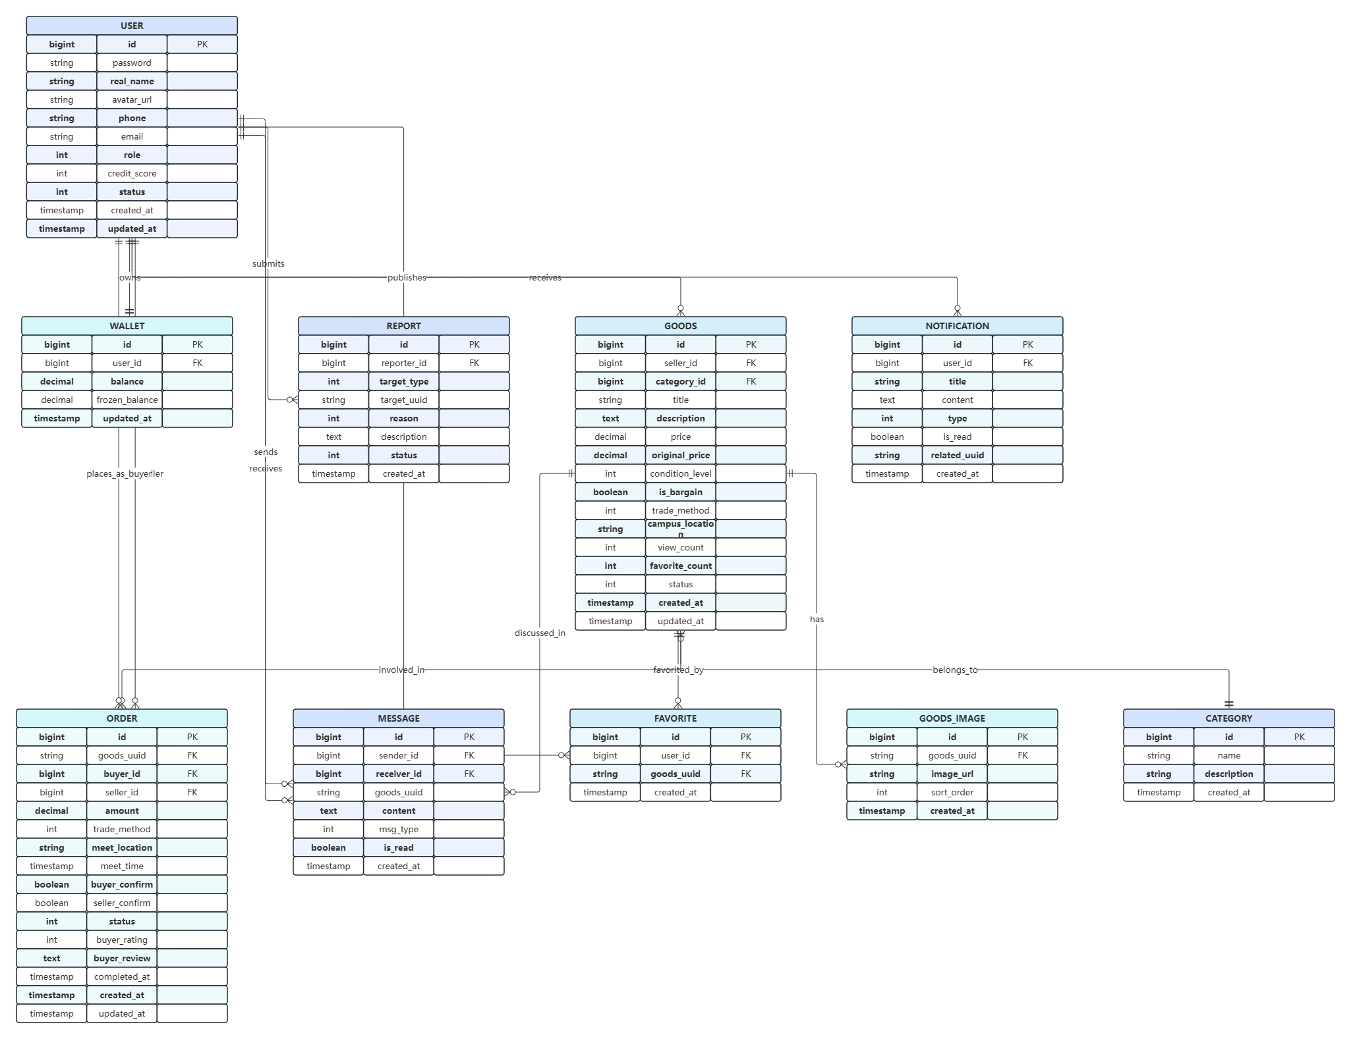

3 逻辑模型
3.1 关系模式
（每张表的关系模式：表名(字段, …, 主键, 外键)）
以下使用标准关系模式表示法 R(属性列表, 主键, 外键) 描述全部11张表：
user(id, student_id, username, password, real_name, avatar_url, phone, email, role, credit_score, status, created_at, updated_at)。PK: id。AK: student_id, username。
category(id, name, icon, sort_order, status, created_at)。PK: id。
goods(id, uuid, seller_id, category_id, title, description, price, original_price, condition_level, is_bargain, trade_method, campus_location, view_count, favorite_count, status, created_at, updated_at)。PK: id。AK: uuid。FK: seller_id→user(id), category_id→category(id)。
goods_image(id, goods_uuid, url, sort_order, created_at)。PK: id。FK: goods_uuid→goods(uuid)。
orders(id, uuid, goods_uuid, buyer_id, seller_id, amount, trade_method, meet_location, meet_time, buyer_confirm, seller_confirm, status, buyer_rating, buyer_review, completed_at, created_at, updated_at)。PK: id。AK: uuid。FK: goods_uuid→goods(uuid), buyer_id→user(id), seller_id→user(id)。
favorite(id, user_id, goods_uuid, created_at)。PK: id。FK: user_id→user(id), goods_uuid→goods(uuid)。UK: (user_id, goods_uuid)。
message(id, uuid, sender_id, receiver_id, goods_uuid, content, msg_type, is_read, created_at)。PK: id。AK: uuid。FK: sender_id→user(id), receiver_id→user(id)。
wallet(id, user_id, balance, points, created_at, updated_at)。PK: id。FK: user_id→user(id)。UK: user_id。
report(id, reporter_id, goods_uuid, reported_user_id, reason, description, status, handler_id, handle_remark, created_at, handled_at)。PK: id。FK: reporter_id→user(id)。
notification(id, user_id, title, content, is_read, created_at)。PK: id。FK: user_id→user(id)。

3.2 范式说明与反范式取舍
（全局达到 3NF；列出反范式字段及理由）

范式验证：全部11张表均满足第三范式（3NF）要求——每个非主属性完全函数依赖于主键，不存在传递函数依赖。以 orders 表为例：所有属性（amount、status、trade_method等）都由主键 id 唯一确定，buyer_id 和 seller_id 通过外键关联 user 表而非在 orders 中冗余存储用户的姓名等信息。
唯一的反范式设计取舍：goods 表中的 favorite_count 字段。该字段的值可以由 SELECT COUNT(*) FROM favorite WHERE goods_uuid=? 实时计算得出。但考虑到商品列表是系统最高频的查询场景（首页加载需展示收藏数），每次列表查询都对 favorite 表做子查询或JOIN 会显著增加查询开销。因此选择在 goods 表中冗余存储 favorite_count，并在 GoodsService.toggleFavorite() 方法中同步维护（收藏+1，取消收藏-1），通过 @Transactional 保证数据一致性。
其他设计说明：category 表独立存储分类信息而非在 goods 表中存储分类名称字符串，既满足3NF（避免数据冗余），也便于未来增加/修改分类

4 物理模型与 DDL
4.1 数据字典
（每张表：字段名 / 类型 / 长度 / 主键 / 可空 / 默认 / 说明 / 是否敏感）
数据字典完整记录每张表的每个字段的元数据，以下列出4张核心表的详细信息（全部11张表的数据字典见 db/schema.sql 中的注释）：
user 表：id — BIGINT — PK/AUTO_INCREMENT — 用户唯一标识。student_id — VARCHAR(20) — NOT NULL/UNIQUE — 学号。username — VARCHAR(64) — NOT NULL/UNIQUE — 登录用户名。password — VARCHAR(255) — NOT NULL — BCrypt加密密文（敏感字段，API返回前setNull）。real_name — VARCHAR(64) — NOT NULL — 真实姓名。avatar_url — VARCHAR(512) — NULL — 头像URL。phone — VARCHAR(20) — NULL — 手机号。email — VARCHAR(128) — NULL — 邮箱。role — TINYINT — NOT NULL/DEFAULT 0 — 角色（0普通用户/1管理员）。credit_score — INT — NOT NULL/DEFAULT 80 — 信用分。status — TINYINT — NOT NULL/DEFAULT 1 — 状态（0禁用/1正常/2待审核）。created_at — DATETIME — NOT NULL/DEFAULT CURRENT_TIMESTAMP。updated_at — DATETIME — NOT NULL/ON UPDATE。
goods 表：id — BIGINT — PK/AUTO_INCREMENT。uuid — VARCHAR(36) — NOT NULL/UNIQUE — 业务主键（对外暴露）。seller_id — BIGINT — NOT NULL/FK→user(id) — 卖家。category_id — BIGINT — NULL/FK→category(id) — 商品分类。title — VARCHAR(255) — NOT NULL — 商品标题。description — TEXT — NULL — 商品描述。price — DECIMAL(10,2) — NOT NULL — 售价。original_price — DECIMAL(10,2) — NULL — 原价。condition_level — TINYINT — NOT NULL/DEFAULT 5 — 成色(1-10)。is_bargain — TINYINT — NOT NULL/DEFAULT 0 — 是否接受议价。trade_method — VARCHAR(32) — NOT NULL/DEFAULT 'FACE' — 交易方式(FACE/LOCKER/BOTH)。campus_location — VARCHAR(128) — NULL — 交易校区。view_count — INT — NOT NULL/DEFAULT 0 — 浏览量。favorite_count — INT — NOT NULL/DEFAULT 0 — 收藏数（反范式冗余）。status — TINYINT — NOT NULL/DEFAULT 1 — 状态(-1删除/0下架/1在售/2售出/3审核中)。created_at — DATETIME — NOT NULL。updated_at — DATETIME — NOT NULL。
orders 表：id — BIGINT — PK/AUTO_INCREMENT。uuid — VARCHAR(36) — NOT NULL/UNIQUE — 订单号。goods_uuid — VARCHAR(36) — NOT NULL/FK→goods(uuid)。buyer_id — BIGINT — NOT NULL/FK→user(id)。seller_id — BIGINT — NOT NULL/FK→user(id)。amount — DECIMAL(10,2) — NOT NULL — 成交金额。trade_method — VARCHAR(32) — NOT NULL。meet_location — VARCHAR(256) — NULL。meet_time — DATETIME — NULL。buyer_confirm — TINYINT — NOT NULL/DEFAULT 0。seller_confirm — TINYINT — NOT NULL/DEFAULT 0。status — TINYINT — NOT NULL/DEFAULT 0 — 状态(-1取消/0待确认/1进行中/2完成)。buyer_rating — TINYINT — NULL — 评分1-5。buyer_review — TEXT — NULL — 评价内容。completed_at — DATETIME — NULL。created_at — DATETIME — NOT NULL。updated_at — DATETIME — NOT NULL。
message 表：id — BIGINT — PK/AUTO_INCREMENT。uuid — VARCHAR(36) — NOT NULL/UNIQUE。sender_id — BIGINT — NOT NULL/FK→user(id)。receiver_id — BIGINT — NOT NULL/FK→user(id)。goods_uuid — VARCHAR(36) — NULL — 关联商品。content — TEXT — NOT NULL — 消息内容。msg_type — VARCHAR(16) — NOT NULL/DEFAULT 'TEXT' — 消息类型(TEXT/IMAGE/SYSTEM)。is_read — TINYINT — NOT NULL/DEFAULT 0。created_at — DATETIME — NOT NULL。

4.2 DDL 脚本
（粘贴完整 CREATE TABLE 脚本，按依赖顺序排列）

完整 DDL 脚本位于项目根目录下的 db/schema.sql 文件中，包含以下内容：
(1) 数据库创建：DROP DATABASE IF EXISTS swapcampus; CREATE DATABASE swapcampus CHARACTER SET utf8mb4 COLLATE utf8mb4_unicode_ci;
(2) 11张表的 CREATE TABLE 语句，按外键依赖顺序排列（先创建被引用表再创建引用表）：user → category → goods → goods_image → orders → favorite → message → wallet → report → notification。每张表含完整的字段定义（类型/约束/默认值/注释）、PRIMARY KEY（AUTO_INCREMENT）、FOREIGN KEY（REFERENCES + 级联规则）、INDEX（普通索引/唯一索引/全文索引/复合索引）。
(3) 种子数据：7条商品分类记录（教材教辅/电子数码/生活用品/运动户外/服饰美妆/图书音像/其他闲置，sort_order1-7）。1个管理员账号（admin/admin123，BCrypt加密，role=1）。3个测试用户（zhangsan/lisi/wangwu，密码123456，role=0，credit_score分别为85/90/75）。3条测试钱包记录（zhangsan余额0积分100，lisi余额100积分200，wangwu余额50积分50）。
(4) Docker部署集成：schema.sql 在 docker-compose.yml 中挂载为 MySQL 容器的 /docker-entrypoint-initdb.d/01-schema.sql，容器首次启动时自动执行建库建表和插入种子数据。

5 索引与性能
5.1 索引清单
（按表 / 字段 / 类型 / 选择性）
系统为全部11张表设计了共计20+个索引，覆盖所有高频查询路径：
user表：(1)PRIMARY(id)聚簇索引 (2)idx_student_id(student_id)普通索引——用于登录时学号查询 (3)idx_username(username)普通索引——用于登录时用户名查询 (4)idx_status(status)普通索引——用于管理员筛选用户。
goods表：(1)PRIMARY(id)聚簇索引 (2)idx_uuid(uuid)普通索引——最高频查询，商品详情/订单创建均通过UUID查询 (3)idx_seller(seller_id)普通索引——卖家查看自己的商品列表 (4)idx_category(category_id)普通索引——分类筛选 (5)idx_status(status)普通索引——只查询在售商品(status=1) (6)ft_title_desc(title,description)FULLTEXT索引+ngram parser——支持中文关键词全文检索。
goods_image表：idx_goods_uuid(goods_uuid)普通索引——按商品UUID查询所有图片。
orders表：(1)PRIMARY(id)聚簇索引 (2)idx_uuid(uuid)普通索引——通过订单号查询 (3)idx_buyer(buyer_id)普通索引——买家查看自己的购买订单 (4)idx_seller(seller_id)普通索引——卖家查看自己的销售订单 (5)idx_status(status)普通索引——按状态筛选（待确认/已完成/已取消）。
favorite表：uk_user_goods(user_id,goods_uuid)UNIQUE索引——保证同一用户不重复收藏同一商品，同时支持"我的收藏"列表查询。
message表：(1)PRIMARY(id) (2)idx_sender(sender_id) (3)idx_receiver(receiver_id) (4)idx_goods(goods_uuid)关联商品查询 (5)idx_created(created_at)时间排序。对话查询同时使用sender_id和receiver_id。
notification表：idx_user_read(user_id,is_read)复合索引——查询某用户的未读通知。
wallet表：user_id UNIQUE索引——保证一个用户一个钱包。
report表：idx_status(status)——管理员按状态筛选举报。

5.2 性能预估
（数据规模预估 + Top 5 慢查询治理思路）

课程阶段数据规模预估（非生产环境，仅开发和演示阶段）：用户总数 ≤ 10 人（3-4名组员+5-6名灰度测试用户）。商品总数 ≤ 500 条（含200条种子数据+约300条测试发布）。订单总数 ≤ 100 条（课程周期2周内的测试交易）。消息总数 ≤ 2000 条（测试聊天记录）。单表最大行数为 message 表约 2000 行。并发查询数（QPS）≤ 10（单人/少人测试场景）。
在此数据规模下，所有数据库查询均在毫秒级完成，不存在性能瓶颈。MySQL InnoDB Buffer Pool 足以将全部热数据缓存于内存中。
生产环境 Top 5 慢查询预留治理思路：(1)商品全文搜索 → FULLTEXT索引已覆盖，数据量增长后考虑引入Elasticsearch (2)订单列表按买家+状态查询 → idx_buyer+idx_status可能需要复合索引 (3)消息对话记录 → 当前idx_sender+idx_receiver+idx_created可能需调整为(sender_id,receiver_id,created_at)复合索引 (4)管理员用户列表 → 数据量小，idx_status+分页即足够 (5)举报列表 → idx_status+分页。

6 安全与合规
6.1 权限设计
（数据库账号 / 角色 / 最小权限）
数据库账号与权限设计（最小权限原则）：
本地开发环境：使用 MySQL root 账号（拥有 ALL PRIVILEGES），连接仅允许 localhost（127.0.0.1），密码通过环境变量注入，不硬编码。用途：开发阶段的建表、数据修改、调试。
生产环境（预留，课程阶段无需实施）：(1)swapcampus_app 账号——拥有 SELECT, INSERT, UPDATE, DELETE 权限，仅限 swapcampus 数据库内的所有表，用于 Spring Boot 应用的数据访问连接。连接来源限制为应用服务器 IP。(2)swapcampus_readonly 账号——拥有 SELECT 权限，用于数据分析和报表查询。连接来源限制为内网 IP。(3)swapcampus_admin 账号——拥有 ALL PRIVILEGES，仅限 localhost，用于紧急数据库维护操作。
权限授予示例（生产环境）：GRANT SELECT, INSERT, UPDATE, DELETE ON swapcampus.* TO 'swapcampus_app'@'app_host' IDENTIFIED BY 'strong_password'; GRANT SELECT ON swapcampus.* TO 'swapcampus_readonly'@'%' IDENTIFIED BY 'readonly_password';

6.2 敏感字段处理
（脱敏 / 加密 / 字段级权限）
user.password：存储层——使用 BCrypt（strength=10，Spring Security默认）加密存储，数据库中的值为$2a$10$...格式的密文，即使数据库泄露攻击者也无法还原明文密码。应用层——API返回User对象前调用 user.setPassword(null) 清除密码字段，确保不会意外序列化到前端。日志层——所有日志输出中不包含password字段。
user.phone 和 user.email：仅在用户本人查看自己的个人中心（GET /api/users/me）和订单详情（买卖双方需联系）时返回完整值。在其他用户查看公开信息（GET /api/users/{id}）时可选择性脱敏（未来扩展）。
JWT Secret 和 MinIO 密钥：不在 application.yml 中硬编码，通过 ${JWT_SECRET} 和 ${MINIO_SECRET_KEY} 环境变量占位符引用，实际值在 docker-compose.yml 或 .env 文件中注入。.env 文件已加入 .gitignore，不纳入版本控制。
6.3 审计与备份
（关键表审计、备份频率与恢复演练）

课程阶段备份策略：备份频率为每日手动执行一次完整数据导出。备份方法：mysqldump -u root -p swapcampus > backup_YYYYMMDD.sql。备份文件保留方式：纳入 Git 版本控制（db/schema.sql 为最新版本），历史备份文件存放在本地磁盘。恢复测试：删除数据库后重新执行 mysql < db/schema.sql 验证可完整重建。
生产环境备份策略（预留，课程阶段无需实施）：备份频率为每日凌晨3:00自动全量备份（通过 cron job 或 GitHub Actions scheduled workflow）。备份保留周期为30天滚动（超过30天的自动删除）。备份存储为异地云存储（如阿里云OSS/AWS S3）+ 本地保留最近7天。恢复演练：每季度执行一次完整的备份恢复演练，验证 RTO（恢复时间目标）≤ 30分钟。
审计日志（预留）：关键操作（管理员禁用用户、管理员处理举报、管理员下架商品）应记录操作人、操作时间、操作类型、操作对象到 audit_log 表，便于追溯。课程阶段数据量小，暂不实现。

7 数据生命周期
（保留期 / 归档 / 销毁 策略，按表）
各表数据保留策略：
user 表：课程期间保留全部账号。课程结束后可删除或匿名化处理（清除phone/email等个人信息，保留统计数据）。
goods 表：在售(status=1)、已售出(status=2)、审核中(status=3)的商品记录保留。下架(status=0)和删除(status=-1)的商品为软删除，物理数据保留至课程结束。
orders 表：已完成(status=2)和已取消(status=-1)的订单保留作为交易历史记录，取消的订单不物理删除。
message 表：全部消息记录保留至课程结束，不主动清理。聊天记录可用于演示和测试。
favorite 表：用户取消收藏时物理删除（DELETE FROM favorite WHERE user_id=? AND goods_uuid=?），不保留取消收藏的历史记录。
report 表：已处理和已驳回的举报保留至课程结束作为管理记录。
notification 表：通知标记 is_read=1 后不物理删除，课程结束后可统一清理。
总体原则：课程项目为期2周+评审，数据量小（总量不超过几千行），无需设计复杂的归档或定时清理任务。所有数据在课程周期内保留即可，课程结束后数据库可整体删除或归档。

